Andrés Villota Camacho

sensor dht

Enunciado:

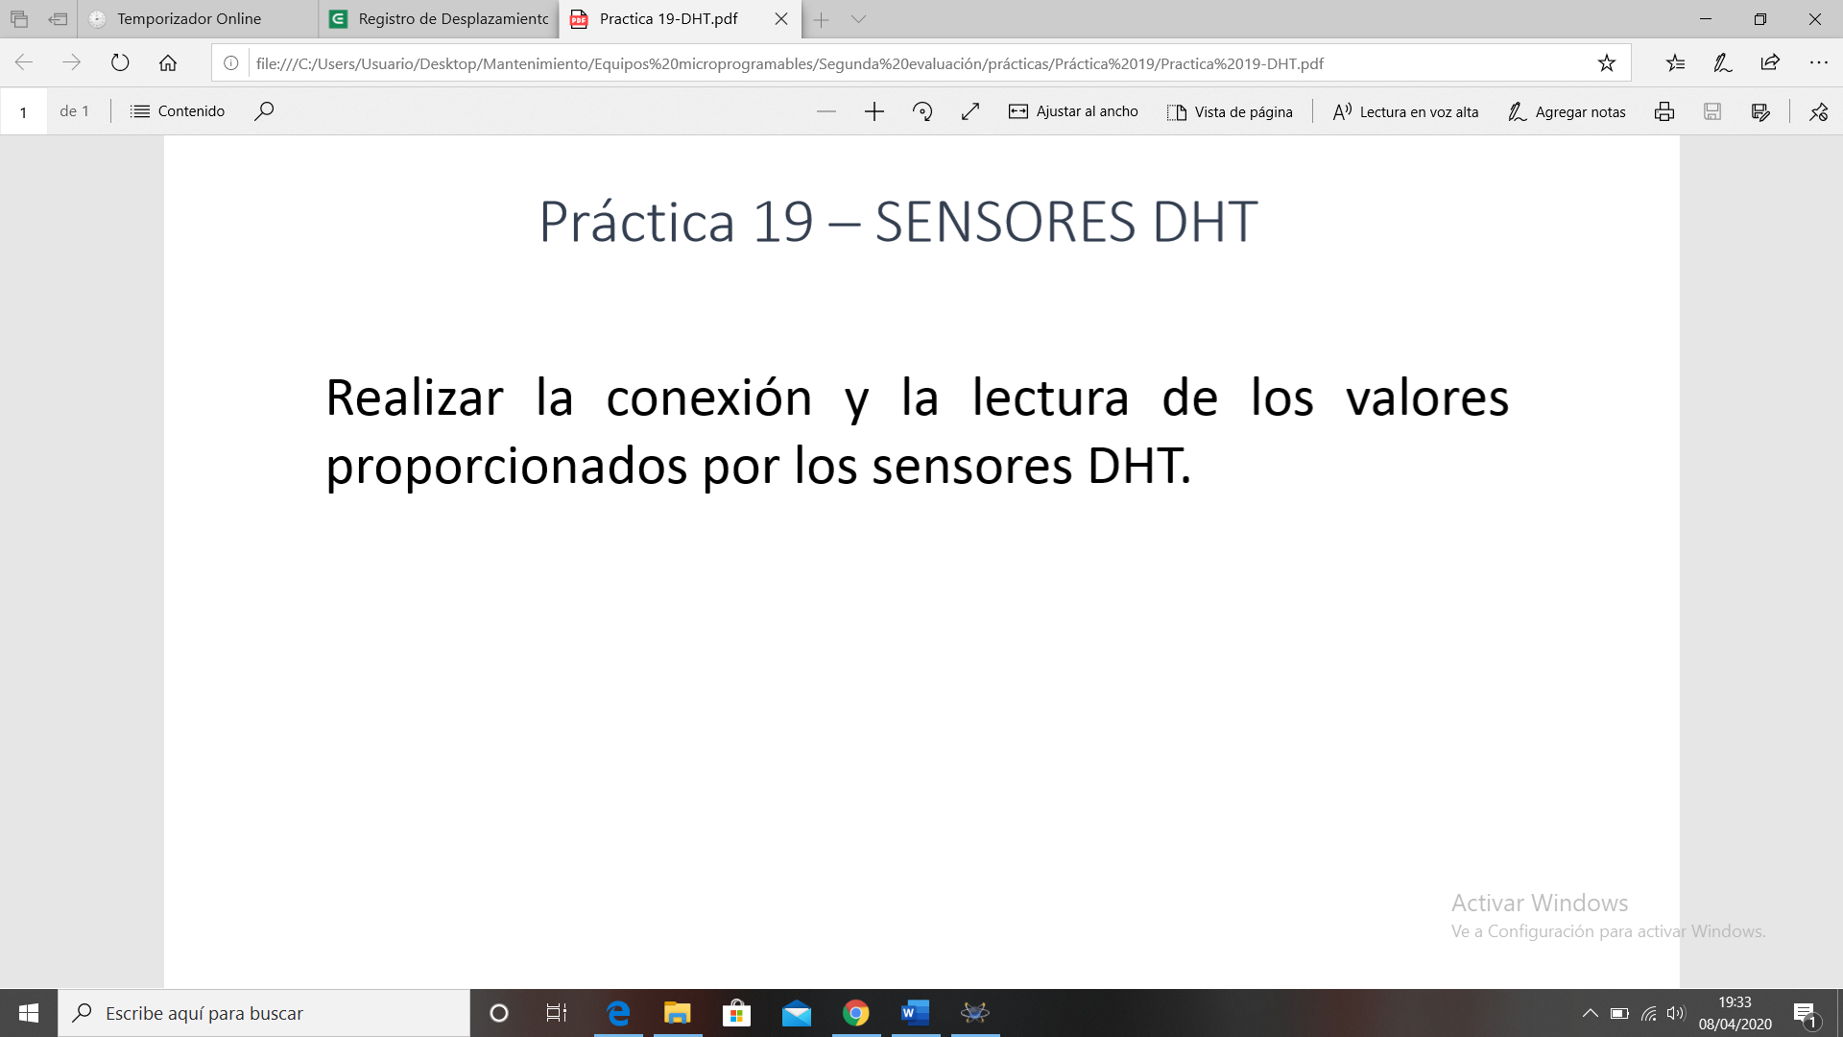

Breve explicación:

El sensor DHT11 es un sensor de humedad o temperatura.

Para poder leer los datos, es necesario descargar la librería e incluirla en el programa.

Recogemos los datos en variables y los imprimimos en pantalla

